

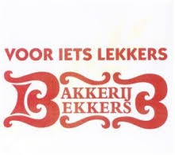

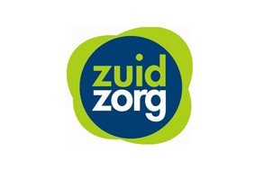

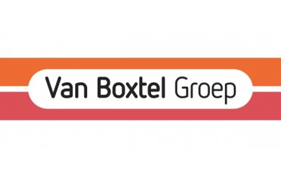[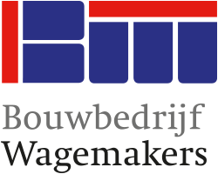](http://www.google.nl/url?sa=i&rct=j&q=&esrc=s&source=images&cd=&cad=rja&uact=8&ved=0ahUKEwj14qnjxczXAhXGOxoKHU6dC3YQjRwIBw&url=http://www.bouwbedrijfwagemakers.nl/&psig=AOvVaw2DK8Vs5djL41DFYiZP3fg1&ust=1511246417034136) 

 [](http://www.google.nl/url?sa=i&rct=j&q=&esrc=s&source=images&cd=&cad=rja&uact=8&ved=0ahUKEwiz7OaMwrzXAhXR6KQKHY-WCBMQjRwIBw&url=http://www.knightwebb.co.uk/knight-webbs-continued-relationship-with-kuehne-nagel-confirmed-with-three-separate-appointments/&psig=AOvVaw3I_8DFhSMb1e7lF5sXAMQw&ust=1510695521817187)

[](http://www.google.nl/url?sa=i&rct=j&q=&esrc=s&source=images&cd=&cad=rja&uact=8&ved=0ahUKEwi6jZHUw7zXAhWHoqQKHdNNAawQjRwIBw&url=http://www.distrifood.nl/assortiment/nieuws/2015/10/jumbo-onderscheidend-varkensvlees-10192950&psig=AOvVaw0KeFrJKj80I_lPDWI9q-ue&ust=1510696086156319) [](https://www.google.nl/url?sa=i&rct=j&q=&esrc=s&source=images&cd=&cad=rja&uact=8&ved=0ahUKEwjP8r2MxrzXAhWRoKQKHX_7AUwQjRwIBw&url=https://meierijstad.nieuws.nl/2017/07/03/bouwcenter-veghel-open-tennistoernooi-2017/&psig=AOvVaw0RmmoZgUPCaqnpDahLV7_1&ust=1510696598251649) [](https://www.google.nl/url?sa=i&rct=j&q=&esrc=s&source=images&cd=&cad=rja&uact=8&ved=0ahUKEwiNmKD6isnXAhWB6RQKHeGABgIQjRwIBw&url=https://www.drupal.org/ezcompany&psig=AOvVaw3cweQZ4mO-40w4VNqqcVuU&ust=1511127515279759)

[](http://www.google.nl/url?sa=i&rct=j&q=&esrc=s&source=images&cd=&cad=rja&uact=8&ved=0ahUKEwj61tPXi8nXAhVIWhQKHSuaCfEQjRwIBw&url=http://www.netrom.nl/&psig=AOvVaw1UKZwIqsItGwBRlEiuMyvW&ust=1511127736740898) [](https://www.google.nl/url?sa=i&rct=j&q=&esrc=s&source=images&cd=&cad=rja&uact=8&ved=0ahUKEwjFvPKqjMnXAhVHsxQKHSoFD_0QjRwIBw&url=https://www.mhc-oss.nl/index.php?page%3D744&psig=AOvVaw1RvIQ5e67LY33R2l17ITPu&ust=1511127898434064)   [](https://www.google.nl/url?sa=i&rct=j&q=&esrc=s&source=images&cd=&cad=rja&uact=8&ved=0ahUKEwi02aDxxszXAhXL_aQKHZELCTgQjRwIBw&url=https://winterland-oss.nl/donateurs/&psig=AOvVaw0wbELnfafogkzN4udw19b8&ust=1511246705402104) [](https://www.google.nl/url?sa=i&rct=j&q=&esrc=s&source=images&cd=&cad=rja&uact=8&ved=0ahUKEwjmm6CbttfXAhVHJOwKHVIoBbYQjRwIBw&url=https://www.goedkopekantoorinrichting.nl/onze-merken/ahrend.html&psig=AOvVaw3SOTUEGp8fWbK8Jb9r-SeU&ust=1511620188590433)

De totstandkoming van een hulptransport.

De Stichting Meierijstad helpt Oost Europa gaat volgend jaar twee keer naar Oekraïne met telkens



twee gesponsorde trekker-opleggers. Hiervoor moet heel veel vooraf geregeld worden.

Het bestuur is hier de sturende factor in: de voorzitter/chauffeur Frans van den Nieuwenhuijzen – “de Prater”, de secretaris/chauffeur Hans Nieuwkamp – “de Doener” en de penningmeester/chauffeur Ron Bezoen – “de Denker”. Een uniek setje geholpen door vele anderen. Als eerste zorgt het thuisfront – Antonet, Marjo en Marian – voor de ontvangen goederen, de

verlofregeling en natuurlijk het eten en drinken voor onderweg. Nu het aantal hulptransporten is

toegenomen hebben we extra chauffeurscapaciteit in ons midden: Adriaan van Laarhoven, Eric van Hees en Tom Nieuwkamp.

Dank aan alle sponsoren.

Dagelijks wordt er gewerkt aan het opsporen, inzamelen en opslaan van geschonken goederen. Het wordt opgehaald met het bakwagentje van bakkerij Bekkers, ’s ochtend zijn ze druk bezet maar ’s middags mogen we deze gebruiken. BMN Van Neerbos rijdt zo af en toe eens op de terugreis met zeeppoeder en meerdere keren per week worden spullen van de Kringloop vervoerd naar de tussenopslag van Bouwbedrijf Wagemakers.

Goederensponsoren zijn er vele soorten en maten, vooral particulieren die talloos zijn en te veel zijn om allemaal te benoemen. De meest markante is de bijdrage van Ineke Krommenhoek die mutsen en sjaals gebreid heeft voor de koude winter in Oekraïne. Alle gulle gevers van de nog bruikbare goederen (meubels, kleding, schoenen, medicijnen, speelgoed, etc.), dank voor jullie bijdrage.

Minstens zo belangrijk zijn de geldsponsoren. Een rit van 2250 km enkele reis komt bij een verbruik van 1:4 kost minimaal € 700,- en als je dat op en neer rekent heb je veel nodig. Hiervoor staan A. Jansen B.V. (Legioblocks), de Kock, van Boxtel Groep en zelfs onze vrienden in Oekraïne garant. Alle geldelijke steun wordt omgezet in diesel. We brengen geen geld: we brengen goederen of kopen goederen.

Om ergens mee te kunnen rijden zijn we verzekerd van twee opleggers van de Stichting Leven voor Leven uit Deurne, deze worden dan van stikkers voorzien door Wiro reclame. De trekkers worden uit een pool van sponsoren geschonken – en mede door ons getest op de slechte wegen – door DAF, Trans-Imex, Scania, etc. Meer aanbieders van trekkers en/of chauffeurs zijn altijd welkom.

Om in Oekraïne – onze buren - te kunnen komen heb je ritmachtigingen nodig, douanepapieren en laadlijsten (invoices), de opleggers moeten gewogen worden en uiteindelijk ook verzegeld. Een hele papierstapel met de nodige stempels. Kuehne & Nagel helpt ons bij de grenspapieren. Voor het tolvrij rijden krijgen we vrijstelling van de Maut, alleen in Polen wil dit nog niet lukken, daar dus nog gewoon het volle pond aan tol. Het routeboek met de procedures en gebruiken helpt ons als een werkinstructie, samen met een goed woordje van “de Prater”, de EU uit.

Welke sponsors helpen ons dan nog meer buiten de getoonde logo’s hierboven: Den Einder Kringloopwinkels, Nieuwkamp Beheer en Advies, TeGe Innovations B.V., L. Swinkels B.V.,

Shara B.V. en de Rotary door heel Nederland.

Dank aan alle sponsoren. Zonder deze sponsoren is dit alles niet mogelijk.

